REQUERIMENTO nº 169/2022

Súmula: - Requer informações do Executivo junto a Secretaria de Desenvolvimento Urbano e Habitação, na pessoa do Sr. Secretário Walter Tanoue Hasegawa, sobre a possibilidade de Regularização Fundiária que abrange a Rua Pirassununga, Rua das Pedras, Travessa das Pedras e adjacentes – Jardim Ruth, neste município.

REQUEIRO à Mesa, após ouvido o Douto Plenário na forma regimental vigente, seja oficiado ao Excelentíssimo Prefeito Igor Soares para que interceda junto a Secretaria de Desenvolvimento Urbano e Habitação sobre a possibilidade de Regularização Fundiária que abrange a Rua Pirassununga, Rua das Pedras, Travessa das Pedras e adjacentes – Jardim Ruth – neste município.
Justificativa
Senhor Presidente;
Senhores Vereadores;
Senhoras Vereadoras;

A proposição ora apresentada visa atender às necessidades da população daquele local, que reivindica ações dos seus representantes nesta Casa Legislativa, visando à concretização da regularização dos imóveis, e também da resposta do Memorando SDUH nº 520/2021 da Secretaria de Desenvolvimento Urbano e Habitação onde cita:
“Ocorre que a suposta rua, é oriunda de uma ocupação irregular (invasão) em propriedade particular que confronta com a quadra K do loteamento Parque Miraflores – 1ª Gleba e se prolonga até uma área pública designada como Área Institucional com 12.973,60 m² do loteamento Jd. Ruth”.
“Assim sendo a suposta Rua Pirassununga ou Rua das Pedras não pode ser oficializada”.
A proposta desse vereador, é baseada no Decreto nº 9310 de 15 de março de 2018 e pelo Art. 3 da Lei Federal nº 13465 de 2017, promulgada recentemente pelo Governo Federal, onde fica instituídos procedimentos para agilizar o processo de regularização de lotes privados ou públicos de maneira menos onerosa e mais ágil.
Com a regularização de áreas ocupadas de maneira informal, o Poder Público municipal poderá buscar recursos e financiamentos para implantar melhorias, como pavimentação, saneamento básico, segurança e construção de equipamentos públicos em regiões de adensamento urbano onde a situação atual não permite.

Busco através deste requerimento a possiblidade de realizar tais benfeitorias juntamente com o executivo do municípal, e atribuindo aos moradores os direitos sociais básicos e proporcionar-lhes dignidade e qualidade de vida, melhorando a segurança, e bem estar social.
Conto com o apoio dos nobres pares para a aprovação deste requerimento.

Sala das Sessões Bemvindo Moreira Nery, 25 de janeiro de 2022

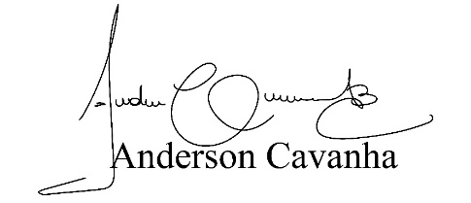
(Bruxão Cavanha – PL)
Vereador

